ČETRTEK, 9. 4.
DKE 8. C

Pozdravljeni, učenci!

Ja, spet je četrtek. Dobra stran učenja na daljavo je ta, da lahko spiš dlje časa in naloge opravljaš v pižami. Kateri nasmeh bi danes izbrali za popotnico?

Rešitve nalog 4, 5 in 6 v DZ, str. 94.
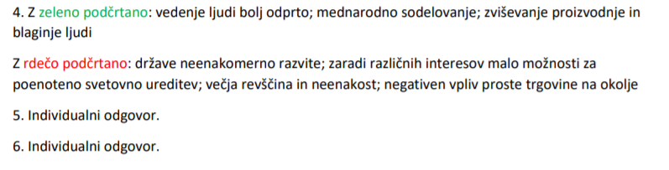
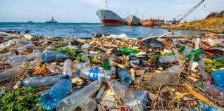
NAPOTKI ZA DELO
1. Preberi besedilo v DZ, str. 91: Otok plastike sredi oceana
2. Oglej si posnetek na spodnji povezavi:
https://www.youtube.com/watch?v=OHD7Vfx-J78
3. Razmisli o tem, kar si prebral oz. videl na posnetku.
a) Na list zapiši pet dejstev o onesnaževanju našega planeta. Potrudi se, da bodo zanimiva.
b) Zapiši kratek sestavek o onesnaževanju našega planeta. V pomoč naj ti bodo spodnja vprašanja.
Zakaj človek to počne? Kakšne so posledice našega neodgovornega ravnanja? Kam nas bo to pripeljalo? Predlagaj možne rešitve. Kako pa ti ravnaš z odpadki? Tudi odvržeš plastično vrečko ali pločevinko v naravo? Vzameš v trgovino svojo vrečko ali jo vedno znova kupiš?
c) Poišči nekaj fotografij in jih prilepi poleg.
č) List vpni v raziskovalno mapo.
d) Sestavek slikaj in ga tekom današnjega dne pošlji na moj mail andreja.prezelj@oskoroskabela.si

Želim ti lep dan ,
učiteljica Andreja

